Продажа единого объекта недвижимости: нежилого здания с земельным участком
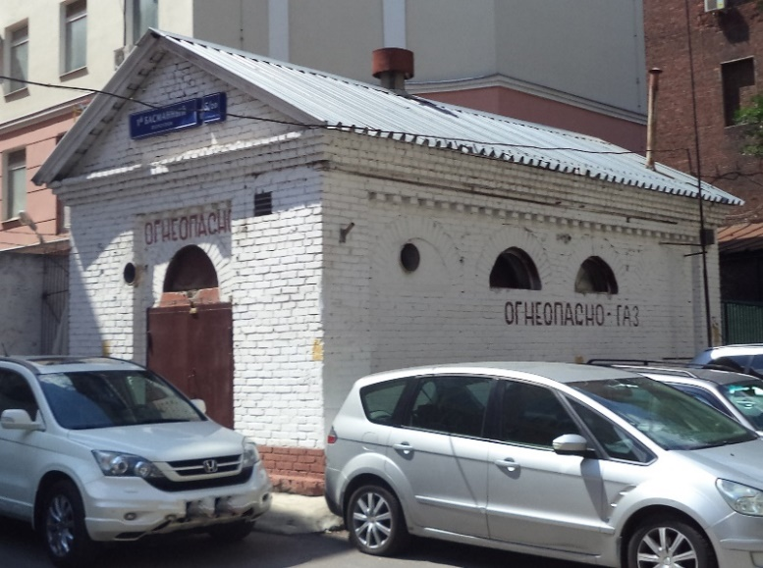
Адрес: г. Москва, пер. 1-й Басманный,
д. 5/20, строен. 5
Ближайшее метро: Комсомольская
Площадь здания: 23,4 кв. м
Площадь участка: 40,0 кв. м
Начальная цена лота: 5 109 037 руб. 20 коп.
Сумма задатка в размере 20 %, от начальной цены
лота: 1 021 807 руб. 44 коп.
Минимальная цена лота: 2 554 518 руб. 60 коп.
Извещение о продаже опубликовано на сайте: https://www.roseltorg.ru/procedure/COM24042000004
Реестровый номер процедуры COM24042000004

